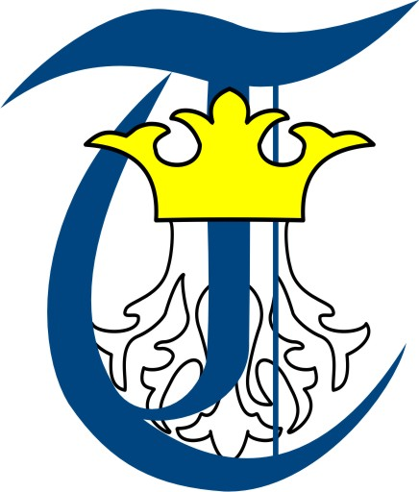 | MINISTERUL EDUCAŢIEI ȘI CERCETĂRII ȘTIINȚIFICE  Universitatea Transilvania din Braşov  Bd. Eroilor 29, 500036 Braşov, Romania, Tel/Fax: +40 268 410525, +40 268 412088  www.unitbv.ro
___________________________________________________________________

ANUNŢ

Vă aducem la cunoştinţă că în ziua de 17 sept.2015 ora 13, sala CP8, corp C la FACULTATEA DE INGINERIE MECANICA va avea loc ședința publică de susţinere a tezei de abilitare, elaborată de Conf.dr.ing. Camelia CERBU, în vederea obţinerii atestatului de abilitare, în domeniul Inginerie Mecanică.

COMISIA SPECIALIȘTI

Nr | SPECIALIST | AFILIERE
1 | Prof. dr. ing Anton HADĂR | Universitatea Politehnica din Bucureşti
2 | Prof.dr.ing. Vasile NĂSTĂSESCU | Academia Tehnică Militară din Bucuresti
3 | Prof.dr.ing. Paul BÂRSĂNESCU | Universitatea Tehnică Gheorghe Asachi Iaşi

Ședința publică va fi condusă de Prof.dr.ing. Ioan Călin ROŞCA – decanul Facultăţii de Inginerie Mecanică, iar secretarul ședinței va fi Prof.dr.ing. Dumitru NICOARĂ – prodecanul Facultăţii de Inginerie Mecanică.

Vă invităm să luaţi parte la şedinţa publică de susţinere a tezei de abilitare.

RECTOR, SECRETAR SDI,
Prof. univ. dr. ing. Ioan Vasile ABRUDAN ing.Claudia SIRBU

